课后练习

* 《代码题》

1、

**用户信息**

使用form表单，收集用户信息数据，表单中，使用正确的type类型包括姓名、电话、邮箱、性别、年龄；页面效果如下：

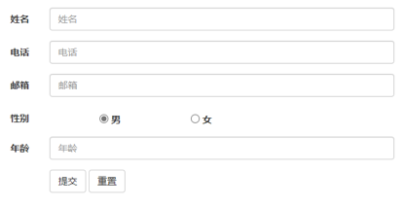

**训练目标：**

熟练使用表单的各种类型收集不同的用户数据；

**训练提示：**

1：form表单中的不同属性值

2：input中的不同type类型代表的含义

**参考方案：**

用户登录注册表单

**训练步骤：**

1：在一个目录中创建index.html文件；

2：根据效果图分析布局，并编写HTML结构和CSS样式

3：使用form表单展示不同的用户数据信息

**举一反三**

在表单中添加用户头像及用户简介，注意，当设置用户头像时，就有文件上传，form的属性设置是不一样的；页面效果如下：

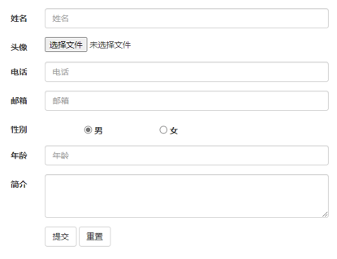

素材：[下载附件](https://www.boxuegu.com/newAttachment/download?fileUrl=https://file.boxuegu.com/a95e5f8bc38d4a8bb9723948b3cee0b7.docx&fileName=%E8%A1%A8%E5%8D%95%E5%8F%8A%E5%BA%94%E7%94%A8.docx)

* + [02Form表单-code.rar](https://www.boxuegu.com/newAttachment/download?fileUrl=https://file.boxuegu.com/1e392f4506134f039aa3bda2d54496ca.rar&fileName=02Form%E8%A1%A8%E5%8D%95-code.rar)
  + 无